图片包含 标牌

已生成极高可信度的说明

# 现代检测技术

# 创新实验项目

汽车振动及光照检测系统

马茂原 2216113438

**一、设计思路**

该汽车振动及光照检测系统的设计思路主要围绕以下几个核心目标展开，旨在实现对汽车运行状态的全方位监测，确保安全行驶和乘坐舒适度。

1. 集成多种传感器技术：系统设计之初便计划集成光电传感器、磁电传感器、加速度传感器和光敏二极管等多种传感器，以实现对汽车转速、振动加速度和光照强度的全面检测。这样的设计思路旨在通过多元化的数据采集，为汽车状态的精确评估提供全面依据。

2. 智能化报警机制：设计中引入了光强报警功能，通过设定阈值判断光照强度，低于设定值时通过多种报警方式（视觉、听觉和文本提示）提醒驾驶员，确保行车安全。这种设计体现了对驾驶环境的智能感知和即时反馈，提高了系统的实用性和安全性。

3. 用户交互与可视化展示：系统界面设计注重用户友好性，提供了清晰的数据显示和直观的图形界面，如光电和磁电传感器的转速波形和测量值、振动频率谱分析、实时光强显示等。同时，通过“零位校正”等交互按钮，允许用户根据需要调整和校准系统，提升了系统的灵活性和可操作性。

4. 模块化与可扩展性：整个系统设计强调模块化，每个部分（转速测量、振动检测、光强测量及报警）相对独立又相互配合，便于维护和升级。这种设计思路有利于未来根据技术进步或新的需求进行功能拓展，保证系统的长期适用性和先进性。

# 二、检测功能及传感器工作原理

### 光电传感器测量转速部分

将反光纸贴在圆盘的侧面，调整光电传感器的位置，一般推荐把传感器探头放置在被测物体前2～3cm，并使其前面的红外光源对准反光纸，使在反光纸经过时传感器的探测指示灯亮，反光纸转过后探测指示灯不亮（必要时可调节传感器后部的敏感度电位器）。当旋转部件上的反光贴纸通过光电传感器前时，光电传感器的输出就会跳变一次。通过测出这个跳变频率f，就可知道转速n。

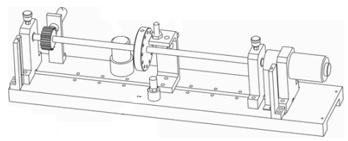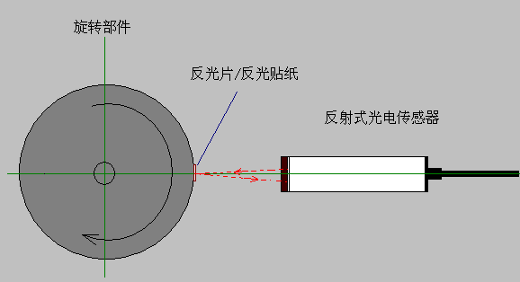

图1 反射式光电转速传感器

编写转速测量脚本，将传感器的信号将通过采集仪输入到计算机中。启动转子试验台，调节到一稳定转速，点击实验平台面板中的“开始”按钮进行测量，观察并记录得到的波形和转速值，改变电机转速，进行多次测量。

### 磁电传感器测量转速部分

将磁电传感器安装在转子试验台上专用的传感器架上，使其探头对准测速用15齿齿轮的中部，调节探头与齿顶的距离，使测试距离为1mm。在已知发讯齿轮齿数的情况下，测得的传感器输出信号脉冲的频率就可以计算出测速齿轮的转速。如设齿轮齿数为N，转速为n，脉冲频率为f，则有：*n=f/N 。*

通常，转速的单位是转/分钟，所以要在上述公式的得数再乘以60，才能转速数据，即*n=60×f/N。*在使用60齿的发讯齿轮时，就可以得到一个简单的转速公式*n=f*。所以，就可以使用频率计测量转速。这就是在工业中转速测量中发讯齿轮多为60齿的原因。



图2 磁电转速传感器的工作方式

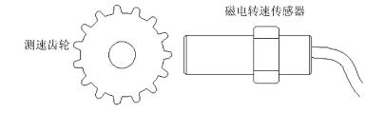

编写转速测量脚本，将传感器的信号将通过采集仪输入到计算机中。启动转子试验台，调节到一稳定转速，点击实验平台面板中的“开始”按钮进行测量，观察并记录得到的波形和转速值，改变电机转速，进行多次测量。

### 测量振动加速度部分

对于多功能转子实验台底座的振动，可采用加速度传感器和速度传感器两种方式进行测量。将带有磁座的加速度和速度传感器放置在试验台的底座上，将传感器的输出接到变送器相应的端口，再将变送器输出的信号接到采集仪的相应通道，输入到计算机中。

启动转子试验台，调整转速。观察并记录得到的振动信号波形和频谱，比较加速度传感器和速度传感器所测得的振动信号特点。观察改变转子试验台转速后，振动信号、频谱的变化规律。

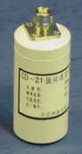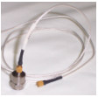

图3 加速度和速度传感器振动测量

### 测量光强部分

照度是表示受光面被照明程度的物理量，为照射到表面一点处的面元上的光通量除以该面元的面积。计量的符号为E(Ev)；单位为勒[克斯]，符号为lx，1lx＝1lm／㎡。其数学表达式为：



式中，dA——接收到dΦv光通量的微面积元。

某些半导体元件在光照下，若入射光子的能量大于禁带宽度，半导体PN结附近被束缚的价电子吸收光子能量，受激发跃迁至导带形成自由电子，而价带则相应地形成自由空穴。这些电子一空穴对，在内电场的作用下，空穴移向P区，电子移向N区，使P区带正电，N区带负电，于是在P区和N区之间产生电压，称为光生电动势，这就是光伏特效应。利用光伏特效应制成的敏感元件有光电池、光敏二极管和光敏三极管等。

本模块中利用光敏二极管的光伏特效应制作照度传感器。光敏二极管的结构与一般二极管相似，装在透明玻璃外完中，它的PN结装在管顶，可直接受到光照射，光敏二极管在电路中一般是处于反向工作状态。光敏二极管在电路处于反向偏置，在没有光照射，反向电阻很大，反向电流很小，这反向电流称为暗电流。反向电流小的原因是在PN结中，P型中的电子和N型中的空穴(少数裁流子)很少。当光照射在PN结上，光子打在PN结附近，使PN结附近产生光生电子和光生空穴对，使少数载流子的浓度大大增加，因此通过PN结的反向电流也随着增加。如果入射光照度变化，光生电子—空穴对的浓度也相应变动，通过外电路的光电流强度也随之变动，可见光敏二极管能将光信号转换为电信号输出。实验用光照传感器量程0～2000lx，输出特性0～4000mv线性对应0～2000lx。传感器的综合灵敏度为Vout=2mv/lx。

### 光强报警部分

当光照强度小于某个值时，表示环境较暗，光强报警系统报警，报警方式为报警灯报警、声音报警和文字报警，提示司机打开车灯。

当光照强度大于某个值时，表示环境较亮，光强报警系统不报警，司机无需打开车灯。

# 各部分流程和程序

### 光电传感器测量转速部分

代码：

Dim data(2030),a(2000)

GWVI.ReadPortArray 2,1024, data

gate=2000

k=0

j1=0

j2=0

For i = 0 To 1000

If data(i)<=gate Then

j1=1

Else

j1=0

End If

If j2<j1 Then

a(k)=i

k=k+1

End If

j2=j1

Next

dt=GWVI.ReadInterval(2)

If k>2 Then

npoint=a(k-1)-a(1)

If npoint>0 Then

t=dt*npoint

interval=t/(k-2)

Fre=1.0/interval

Speed=Fre*60

Speed=Speed/2

GWVI.WritePort 3,Fre

这段VBScript代码主要用于通过光电传感器测量汽车转速。光电传感器在汽车轮轴每转动一圈时产生脉冲信号，通过捕捉这些脉冲信号来计算转速。代码的具体组成部分如下：

1. 初始化变量

定义两个数组：`data(2030)`用于存储从传感器读取的一系列数据点，`a(2000)`用于存储识别到的脉冲位置，`gate=2000`设置一个阈值，用于区分有效信号（低于此值）和噪声。初始化计数器和索引变量。

1. 读取传感器数据

从设备第2个端口连续读取1024个数据点到数组`data`中。这些数据点代表传感器的脉冲信号。

3. 脉冲识别与计数:

通过循环遍历数组`data`中的数据点，当数据点值小于等于`gate`时，认为捕捉到了一个有效的脉冲下降沿，此时`j1`置为1，否则置为0。

比较当前脉冲状态`j1`与前一状态`j2`，如果状态由0变1，则记录当前索引到数组`a`中，并增加计数器`k`。这用于记录每次脉冲间隔的起始位置。

4. 计算转速:

获取两次读取操作之间的时间间隔（单位取决于具体设备），存储在变量`dt`中。

若捕捉到的有效脉冲超过2个（即至少有完整的两个脉冲间隔），则进行转速计算：

计算相邻两个有效脉冲之间的样本点数`npoint`。

根据总时间间隔`dt`和样本点数计算每个脉冲间隔的平均时间`interval`。

通过每秒钟的脉冲数（频率`Fre`=1/`interval`）计算出原始转速，然后除以2得到最终转速`Speed`。

将计算出的频率`Fre`和转速`Speed`分别写入设备的第3个和第4个端口。

5. 错误处理:

如果捕捉到的有效脉冲少于3个，说明数据不足于准确计算转速，此时向第3个端口写入-1，可能作为错误标志或特殊处理信号。

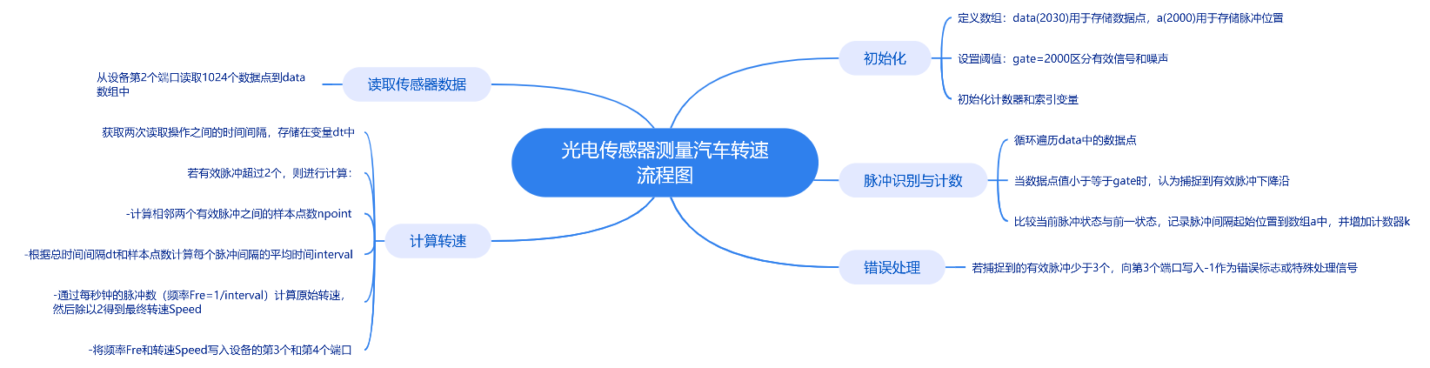

### 图4 光电传感器测量汽车转速流程图

### 2.磁电传感器测量转速部分

代码：

Dim data(2030),a(2000)

GWVI.ReadPortArray 4,1024, data

gate=2000

k=0

j1=0

j2=0

For i = 0 To 1000

If data(i)<=gate Then

j1=1

Else

j1=0

End If

If j2<j1 Then

a(k)=i

k=k+1

End If

j2=j1

Next

dt=GWVI.ReadInterval(4)

If k>2 Then

npoint=a(k-1)-a(1)

If npoint>0 Then

t=dt*npoint

interval=t/(k-2)

Fre=1.0/interval

Speed=Fre*3.75

GWVI.WritePort 2,Fre

GWVI.WritePort 3,Speed

End If

End If

If k<3 Then

GWVI.WritePort 2,0

GWVI.WritePort 3,0

End If

这段代码设计用于通过磁电传感器测量汽车转速。磁电传感器通常安装在车辆的传动部件上，如飞轮或传动轴附近，随着这些部件的旋转，传感器会检测到磁场变化并产生相应的电信号脉冲。代码的具体组成部分如下：

1. 初始化变量:

定义两个数组：`data(2030)`用于存放从传感器读取的1024个数据点，`a(2000)`用于存储脉冲位置索引，预设足够大的空间以确保数据能被正确记录。

设置阈值`gate=2000`，用于区分有效信号和背景噪声。

初始化计数器`k=0`，以及辅助变量`j1=0`, `j2=0`用于脉冲边沿检测。

2. 读取传感器数据:

从设备的第4个端口读取1024个数据样本到数组`data`中。这些数据反映了传感器接收到的磁场变化情况。

3. 脉冲检测与计数:

循环遍历`data`数组，当数据值小于等于`gate`时，表示检测到了一个脉冲上升沿，此时`j1=1`，否则`j1=0`。

通过比较当前状态`j1`与前一状态`j2`，确定脉冲边缘，并记录下该位置索引到数组`a`中，同时累加计数器`k`。

4. 计算转速:

获取两次读取操作的时间间隔，以毫秒或其他单位表示，存入变量`dt`。

当检测到的脉冲数量超过2个时（即至少有一个完整的脉冲周期），计算两个有效脉冲间的样本点数`npoint`。

基于总时间间隔和脉冲间隔样本点数计算每个脉冲周期的实际时间`interval`，进而求得频率`Fre`（每秒脉冲数），再将频率转换为转速（假设每转产生3.75个脉冲，因此`Speed=Fre*3.75`）。

将计算得到的频率和转速分别写入设备的第2个和第3个端口。

5. 错误处理:

若检测到的脉冲数量少于3个，表明数据不足以精确计算转速，此时向第2个和第3个端口写入0，可能意在指示数据不足或错误状态。

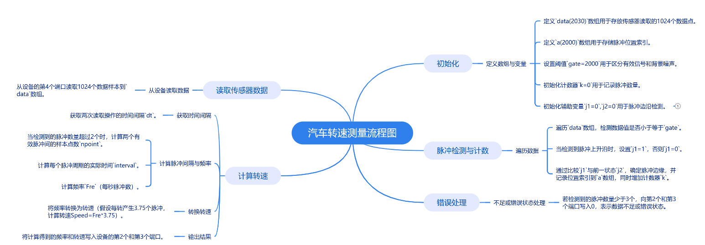

### 图5 磁电传感器测量汽车转速流程图

### 测量振动加速度部分

代码：

Rem Write VBScript Codes Here

Dim data(1024)

For i=0 To 1023

data(i)=0.001

Next

GWVI.ReadPortArray 2,1024, data

max_value=0

For i=1 To 511

If data(i)>max_value Then

max_value=data(i)

point=i

End If

Next

If max_value>5 And point>0 Then

interval=GWVI.ReadInterval(2)

freq=interval*point

GWVI.WritePort 3,freq

Else

GWVI.WritePort 3,0

End If

If freq<=20 And freq>=10 Then

K=(freq-10)*(215-135)+135

Else

If freq>20 And freq<=40 Then

K=(freq-20)*(205-215)+215

Else

If freq>40 Then

K=200

End If

End If

End If

If k>0 Then

zf=freq/K

GWVI.WritePort 4,zf

Else

这段代码用于处理振动加速度传感器收集的数据，以测量汽车轮胎的振动加速度。以下是代码的具体解释：

1. 初始化变量和数据缓冲区:

定义一个数组`data(1024)`来存储从传感器读取的数据，并预先填充每个元素为0.001，这可能是为了避免未初始化数据的误处理。

2. 读取传感器数据:

从设备的第2个端口读取1024个数据样本到数组`data`中，这些数据代表了轮胎振动的加速度测量值。

3. 寻找最大值及其位置:

遍历数组的前半部分（0到511），寻找最大值`max_value`及其对应的索引`point`。

4. 判断振动是否显著且找到频率:

如果`max_value`大于5且`point`大于0，说明有显著的振动信号。此时，获取读取间隔（时间间隔），并基于此和`point`计算振动频率`freq`，然后将频率写入设备的第3个端口。否则，写入0，表示无有效振动信号。

5. 根据频率调整增益K值:

根据计算出的频率`freq`调整增益`K`值，以适应不同频率范围的振动：

如果`freq`在10到20Hz之间，`K`值线性增加。

若`freq`在20到40Hz之间，`K`值线性减少。

对于`freq`大于40Hz的情况，固定`K`值为200。

6. 计算并输出调整后的振动频率比值:

如果计算得到的`K`值大于0，则计算调整后的振动频率比值`zf = freq / K`，并将结果写入设备的第4个端口。若`K`不大于0，则没有执行此步骤，意味着不输出调整后的值或处理存在异常。

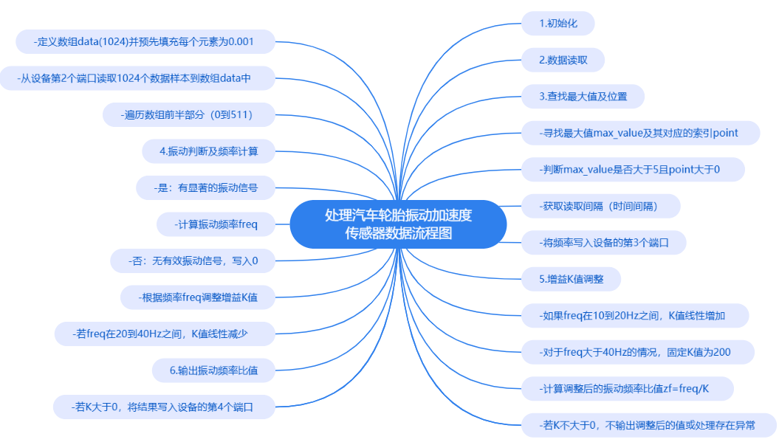

### 图6 振动加速度传感器测量汽车轮胎振动加速度流程图

### 测量光强部分

代码：

VB1  
Rem Write VBScript Codes Here   
Rem Write VBScript Here  
  
Vi= GWVI.ReadPort(2)  
Vold= GWVI.ReadPort(3)  
  k=2  
  L=(Vi-Vold)*k  
GWVI.WritePort  4,  L  
  
VB2  
Rem Write VBScript Codes Here   
z= GWVI.ReadPort(2)  
GWVI.WritePort  6,  z  
  
GWVI.WritePort  4,  0  
GWVI.WritePort  5,  0

这段VBScript代码包含两部分，实现了光强的零位校准和计算。

VB1主要由读取光强值、读取前次光强值、计算光强变化三个部分组成，计算当前光强与前次光强之差，并乘以一个系数`k`。最后，将计算得到的值`L`写入到设备的第4个端口。

VB2主要实现了再次读取并输出光强值: 重新从第2个端口读取光强值，并直接写入到第6个端口；以及复位控制信号:向第4个和第5个端口分别写入`0`。

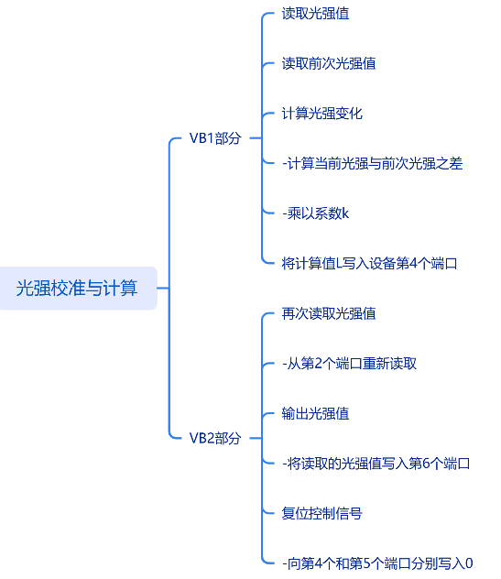

### 图7 测量汽车环境光强流程图

### 光强报警部分

代码：  
Rem Write VBScript Codes Here   
z= GWVI.ReadPort(2)  
if z <38 then  
GWVI.WriteText 1153,150,7," 光线太暗"  
GWVI.WriteText 1153,150,0," 光线正常"  
GWVI.WritePort 4,20  
p=0  
end if  
if z >38 then  
p=2  
GWVI.WriteText 1153,150,7," 光线正常"  
GWVI.WriteText 1153,150,0," 光线太暗"  
GWVI.WritePort 4,500  
end if  
GWVI.WritePort  3,p

代码的主要作用是根据从端口读取的数值(z)来判断光线的亮度，并据此控制汽车灯光的行为。主要由：读取端口值;判断光线亮度并作出反应;写入控制信号三个部分组成，用于监测环境光线并根据光线强度调整汽车的状态，以实现对光线环境的自动适应或提示。

# 系统运行界面

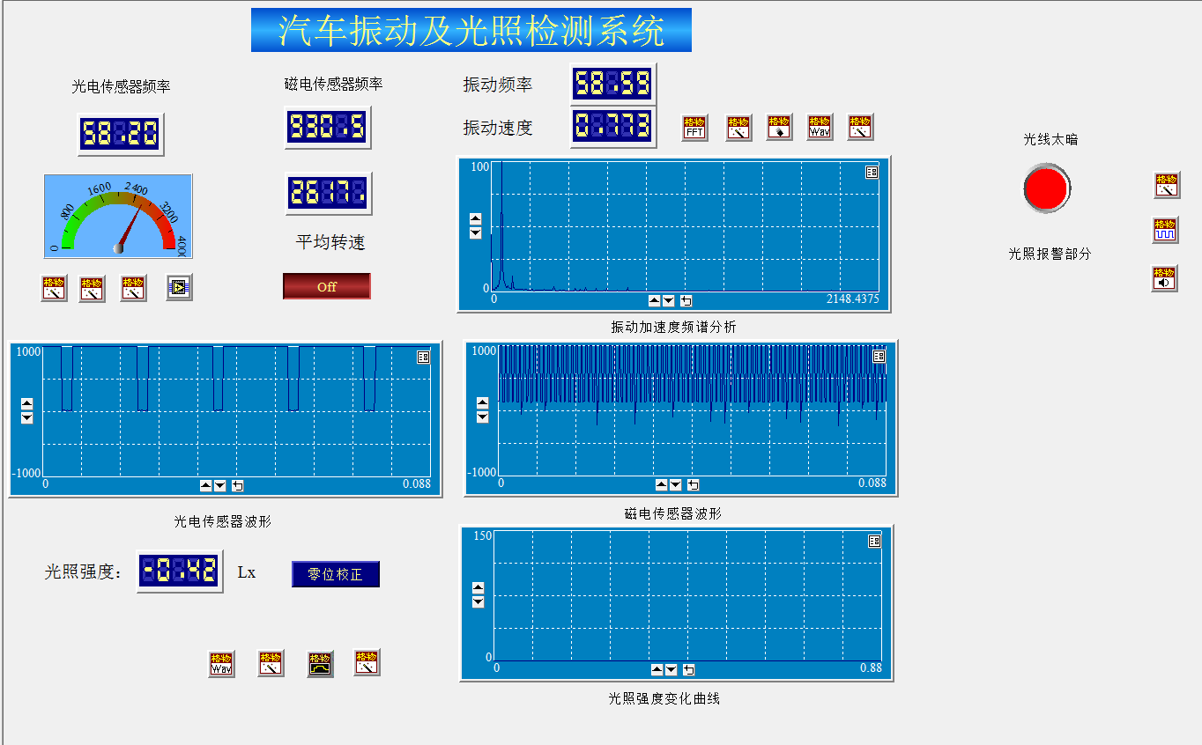

**图8 光强报警界面**

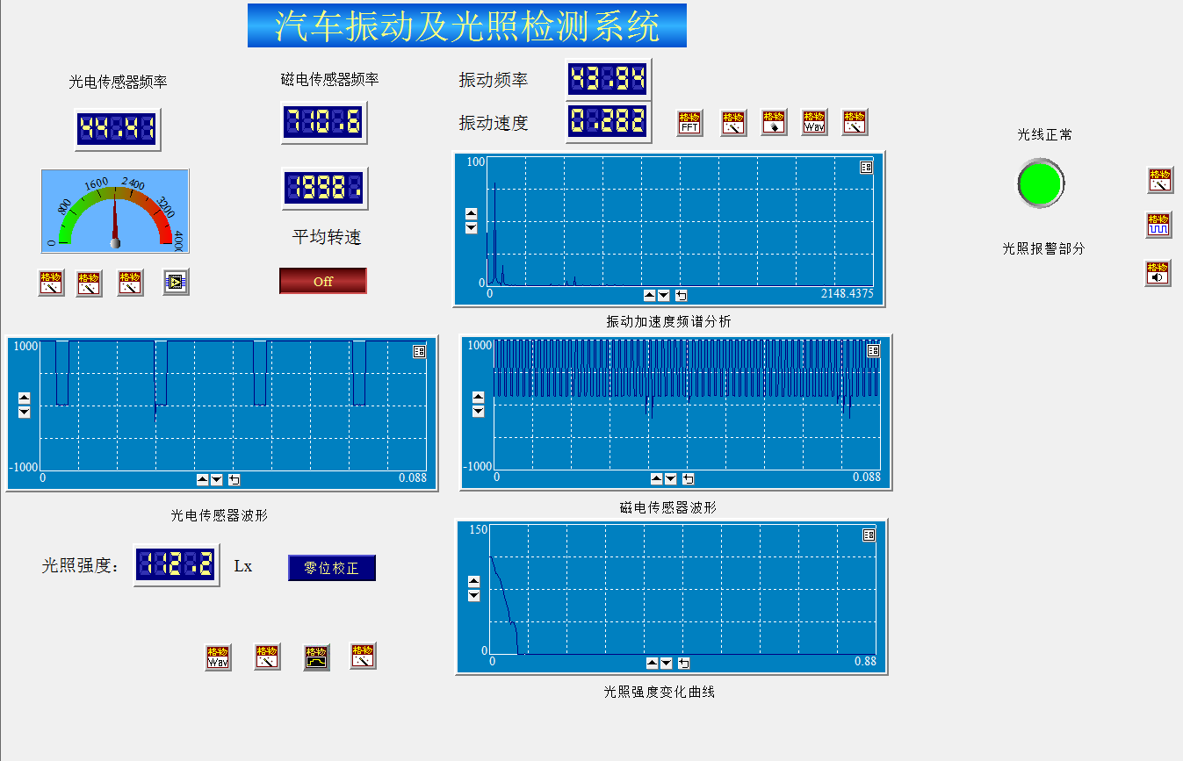

**图9 光强未报警界面**

如图8和图9所示，汽车振动及光照检测系统包含了多个模块，用于监控和显示汽车的转速、振动加速度和光照状况。以下是各个部分描述。

1. 光电传感器测量转速部分，显示了光电传感器的测量频率和测量波形。

2. 磁电传感器测量转速部分，显示了磁电传感器的测量频率和测量波形。将光电传感器和磁电传感器得到的两个转速取平均值，得到最后的测量平均转速，使用数码管和仪表盘表示结果。

3. 测量振动加速度部分，显示了振动加速频率谱分析，这是一个实时更新的频域分析图，可以观察到振动的频率分布。

4. 测量光强部分，显示了光电信号的波形，帮助理解光电信号的波动情况。光照强度显示在最下方，旁边的“零位校正”按钮，用于校准或调整光强测量的基准。

5. 光强报警部分:

右侧红色的圆形警告图标，上面写着“光线太暗”，并发出急促的报警声，表示当前光照水平过低。

右侧绿色的圆形警告图标，上面写着“光线正常”，表示当前光照水平正常。

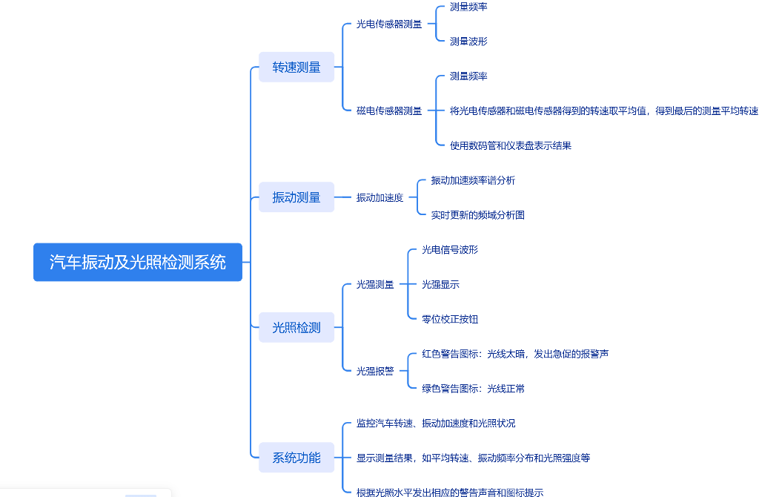

### 图10 汽车振动及光照检测系统流程图

整个系统提供了一种全面的方式来监控汽车的运行状态，包括转速、振动和光照。光电和磁电传感器负责测量转速，而振动加速度传感器则用于监测车辆的机械健康状况。此外，系统还具备光强报警功能，当光照水平低于一定阈值时发出警告，提醒驾驶员注意安全。用户可以通过界面上的各种按钮和选项来交互和配置系统行为。

# 设计体会

设计并实施了汽车振动及光照检测系统这一创新实验项目，让我深刻体验到了理论知识与实践操作相结合的乐趣与挑战。在设计过程中，我首先明确了项目的核心目标，即通过集成光电传感器、磁电传感器、加速度传感器和光敏二极管等传感器，实时监测汽车的转速、振动加速度以及光照强度，并实现光强报警功能，以提升驾驶安全性与舒适度。

在光电传感器测量转速部分，我学会了通过编写脚本来精准捕捉脉冲信号，进而计算转速。这不仅锻炼了我的动手能力，还让我对信号处理有了更深入的理解。磁电传感器的运用，使我掌握了齿数与脉冲频率之间的转换关系，加深了对转速测量技术的认识。

振动测量环节，对比加速度传感器与速度传感器的使用，让我体会到不同传感器特性对数据采集的差异，尤其是在分析振动信号波形和频谱时，能够直观感受到汽车动态性能的影响因素。通过实验，我对振动信号的分析处理能力有了显著提升。

至于光照测量部分，光敏二极管的光伏特效应让我见识到了半导体材料在光电转换方面的高效应用，同时，设计照度传感器并实现光强报警，让我在实践中掌握了传感器灵敏度调整、信号放大的关键技术，以及如何利用VBScript编写报警逻辑，增强了我的编程技能和问题解决能力。

整个实验过程，从传感器的选择与布局，到数据采集、处理与分析，再到最终的功能实现，每一环节都考验着我对现代检测技术的掌握程度和创新能力。实验不仅巩固了我的理论基础，更培养了我跨学科整合资源、解决问题的能力。通过不断调试与优化，我深刻认识到实际工程中每个细节的重要性，以及持续改进对提高系统性能的不可或缺性。这次实验经历，无疑为我未来在自动化领域的探索奠定了坚实的基础。